我校与河南大学开展联合培养博士后工作

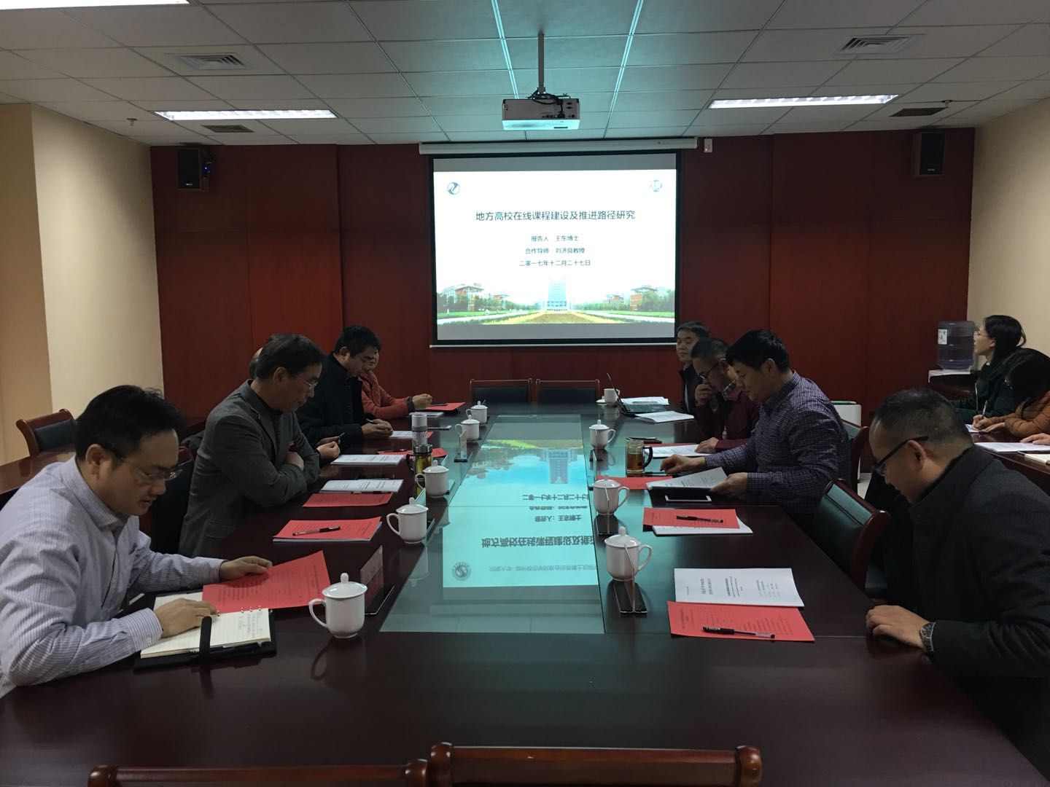

2017年12月27日，我校与河南大学联合培养博士后开题报告会在综合楼11楼第二会议室隆重召开。出席本次开题报告会的有河南省博管办张成主任和党明杰副主任；河南大学人事处魏春吉副处长、博管办胡斌主任、教育科学学院院长汪基德教授和魏宏聚教授；郑州师范学院校长孙先科教授、副校长刘济良教授、科研处处长胡明生教授、人事处范会玲处长。
首先，孙校长对河南大学与我校博士后联合培养合作表示祝贺，对河南大学参与此次开题会议的专家表示感谢，希望通过该平台的搭建，能够使我校与河南大学开创人才培养新模式，彼此紧密联系、相互支持，促进我校人才培养再上新台阶；王东博士以《地方高校在线课程建设及推进路径研究》为选题，介绍了选题背景、论文的整体思路与框架，各位专家根据开题报告进行了点评，并提出了中肯的意见和建议。
省博管办张成主任对我校搭建与河南大学联合培养博士后表示肯定，该平台的搭建对双方互利共赢，希望彼此要相互支持，互相促进，并预祝我校与河南大学联合培养博士后取得圆满成功。

